TEST PSICITECNICO 9

- Señale la opción que tenga un significado MAS PARECIDO al de la palabra REMISO:
- Melindroso
- Diligente
- Irresoluto
- Cauto

- Señale la opción que tenga un significado MAS PARECIDO al de la palabra DENOSTAR:
- Injuriar
- Devaluar
- Sucumbir
- Percatar

- Señale la opción que tenga un significado MAS PARECIDO al de la palabra SOLÍCITO:
- Firme
- Rendido
- Cuidadoso
- Imponente

- Una imprenta tiene que imprimir 125.000 revistas y cuenta para ello con 3 máquinas (M1, M2 y M3) que imprimen respectivamente 40, 50 y 60 revistas por hora. Cada día las máquinas hacen 6 horas de trabajo efectivo. ¿Cuántas revistas imprime la máquina M2 más que la M1 en 5 días?
- 1.500
- 1.200
- 600
- 300

- Una imprenta tiene que imprimir 125.000 revistas y cuenta para ello con 3 máquinas (M1, M2 y M3) que imprimen respectivamente 40, 50 y 60 revistas por hora. Cada día las máquinas hacen 6 horas de trabajo efectivo. ¿Cuántos días aproximadamente llevará la impresión de todas las revistas?
- 845
- 139
- 130
- 105

- Una imprenta tiene que imprimir 125.000 revistas y cuenta para ello con 3 máquinas (M1, M2 y M3) que imprimen respectivamente 40, 50 y 60 revistas por hora. Cada día las máquinas hacen 6 horas de trabajo efectivo. Si cada revista consume una cantidad de tinta por valor de 0,8 euros, ¿cuál es el valor de la tinta consumida diariamente por la máquina M3?

- 288 euros
- 234 euros
- 390 euros
- 384 euros

- En un registro se clasifican los documentos en cuatro categorías (A, B, C o D) de acuerdo con los siguientes criterios Según cada uno de los criterios, clasifíquelos en la categoría que les corresponda (A, B, C o D). Hora entrada:9, Tipo de documento: Memorando, Origen: Administración, Destino :Hacienda, Prioridad: Normal
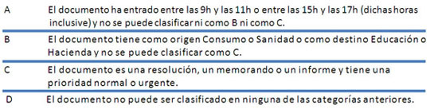
- A
- B
- D
- C

- En un registro se clasifican los documentos en cuatro categorías (A, B, C o D) de acuerdo con los siguientes criterios Según cada uno de los criterios, clasifíquelos en la categoría que les corresponda (A, B, C o D). Hora entrada:16, Tipo de documento :Informe, Origen: Sanidad, Destino: Administración, Prioridad: Baja
- A
- B
- D
- C

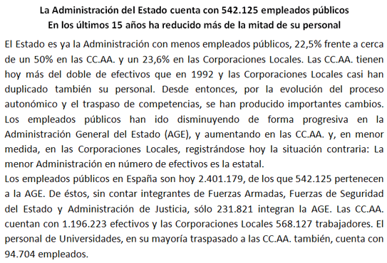
- Lea con atención el siguiente texto y responda: si se ordenasen las diferentes Administraciones de menor a mayor número de empleados públicos en la actualidad, ¿cuál de las siguientes opciones se correspondería con dicha ordenación?

- AGE, Corporaciones Locales y CC.AA.
- AGE, CC.AA, y Corporaciones Locales.
- CC.AA., Corporaciones Locales y AGE.
- Corporaciones Locales, AGE y CC.AA.

- responda cuál de las siguientes afirmaciones es VERDADERA respecto a lo indicado en el texto.
- El personal de las Universidades ha sido traspasado a la AGE.
- El número total de empleados públicos en España ha descendido en los últimos 15 años.
- El traspaso de competencias ha producido cambios en la composición de las Administraciones.
- Las CC.AA. cuentan con más del 50% de los empleados públicos de España.

- Antonio tiene 15 años y su madre 42. ¿Cuántos años han de transcurrir para que la edad del hijo sea la mitad que la de la madre?
- 24
- 12
- -69
- -39
- Halle un número al que sumándole 7, sea igual que el triple de dicho número menos 3:
- 3
- 9
- 5
- 12
- Indica el número que continúa la serie 2, 3, 5, 7, 11, 13, 17…:
- 25
- 21
- 20
- 19

- ¿Cuál es el resultado de la siguiente operación: -[(-1) - (-3) · (4) + (-5) · (-2) · (-3) + 5 · (-2)]?
- 13
- 37
- 29
- 31
- Indica la letra que continúa la serie c, c, e, f, h, j…:
- L
- Q
- I
- R

- Indique la frase que presente algún error sintáctico:

- Esa entrevista y otras fuentes construyeron su autobiografía.
- Los claveles de ese vergel espiran un fragante olor.
- El mapa que me regalastes me ha gustado muchísimo.
- Un gran abanico hacía flotar la toalla y mis cabellos al viento.

- Entre la siguiente serie de palabras hay una con una incorrección:

- Babieca – boato – visera – bizcocho – bullir - vestigio.
- Convoy – bistec – pillo – borrufalla – exudar - extradicción.
- Potaje – fingir – cognación – cinegético – agestarse - girasol.
- Ornamento – mohíno – hollín – olmo – fehaciente - cohibir.

- Una de estas series de palabras guarda el orden alfabético correcto ¿Cuál es? :

- Loba – lobo – lóbulo – lóbrego – loción – local - localidad.
- Lucero – luciente – lúcido – lucir – lucroso – lucro - luego.
- Libélula – liberación – liberador - liberal- liar- liberalismo -libertad.
- Lotería – lotero – loza – lozaína – lozano – lubina - lubricante.

- Entre las siguientes frases hay una incorrectamente escrita:

- Los primeros principios son evidentes por si mismos.
- Los tres parecían conservados en una urna conventual.
- Hay que adecuar el término medio en el silojismo.
- Tratamos el indispensable proceso de abstracción.

- Entre las siguientes frases hay una incorrectamente escrita:

- Hay cosas que se mueven por sí, verbigracia: un barco.
- Esta mujer se encuentra en un estado de lafasia.
- Doña Leonarda hablaba con lágrimas de los esplendores pasados.
- Esta perfección se conseguía si el más inepto fuera quien gobernara.

- Fíjese en los dibujos que aparecen a continuación
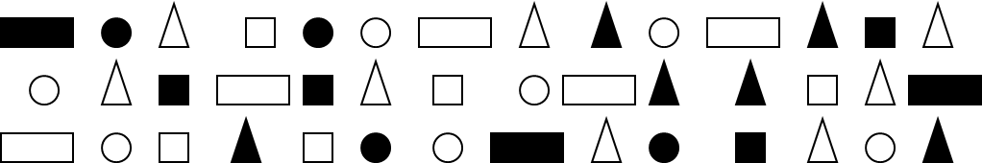

- Cuántos círculos y cuadrados llevan en su interior un punto?:
- 3
- 1
- 0
- 2

- ¿ Cuántos triángulos blancos existen?
- 7
- 8
- 6
- 5

- ¿Cuántos cuadrados blancos hay?
- 4
- 5
- 6
- 7

- ¿ Cuántos rectángulos se encuentran seguidos inmediatamente de un círculo? :
- 1
- Ninguno
- 2
- 3

- elegir la que NO es sinónimo de la palabra propuesta:
- Contumacia
- Obstinación
- Porfía
- Renuencia
- Oprobio

2. Delación
- Oficio
- Acusación
- Denuncia
- Chivatazo

3. Deleznable
- Frágil
- Banal
- Quebradizo
- Inconsistente

4. Denodado
- Aturdido
- Resuelto
- Emprendedor
- Diligente

5. Denostar
- Vilipendiar
- Estigmatizar
- Aforar
- Afrentar

6. Desabrido
- Soso
- Insubstancial
- Insípido
- Sedicioso

7. Diatriba
- Alusión
- Improperio
- Escarnio
- Injuria

8. Dilapidar
- Malversar
- Prodigar
- Bruñir
- Derrochar

9. Diligente
- Presto
- Acucioso
- Expedito
- Anónimo

10. Díscolo
- Vivaracho
- Pícaro
- Eremita
- Perturbador

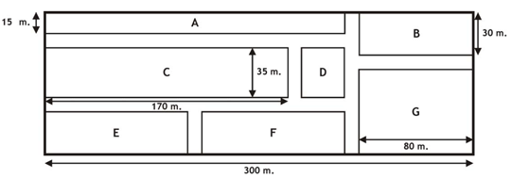
- A partir de la información contenida en el plano adjunto , que representa la planta de un parque público, y sabiendo que la anchura de los paseos es de 10 metros, que la superficie total del parque es de 30.0 m2 y que las zonas E y F tienen las mismas dimensiones. Se desea plantar un seto a lo largo de los tres lados de la zona C que dan a los paseos, ¿cuántas plantas serán necesarias si se planta una cada 50 cm?:
- 820
- 750
- 680
- 780
- A partir de la información contenida en el plano anterior que representa la planta de un parque público, y sabiendo que la anchura de los paseos es de 10 metros, que la superficie total del parque es de 30.0 m2 y que las zonas E y F tienen las mismas dimensiones. Si se necesitan 4 litros de agua para regar un m2, ¿cuántos litros se necesitarán para regar la zona A?:

- 13.200 litros.
- 3.150 litros.
- 25.200 litros.
- 12.600 litros.
- Realice las operaciones numéricas de las dos series y a continuación sumelas:
3,21-1,13-0,05+2,82+3,7=
3,01+2,02-3,27=
- 11,34
- 9,34
- 10,31
- 8,34

- Si AxB=24; CxD=32; BxD=48 y BxC=24, ¿cuánto es AxBxCxD?
- 480
- 768
- 788
- 882
- Continúe la siguiente serie numérica con el grupo de los números (de entre los propuestos) que mejor la completan: 1 10 3 9 5 8 7 7 9 6 ? ?
- 11 5
- 10 5
- 10 4
- 11 6

- ¿Qué número viene después en la siguiente serie? 9, 16, 25, 36…
- 49
- 50
- 48
- 51

- Sabiendo que a=8, b=3, c=2, d=1, e=5, f=7, g=9, h=0; ¿qué número resulta de la serie "cchcdgfa":
- 22087912
- 22021978
- 22398721
- 53299712

- Si 1=bddb, 2=dbbd, 3=dbdb y 4=bdbd; ¿Qué número resulta de la serie bdbd-dbdb-bddb-dbbd-dbdb-bdbd-dbdb?:
- 4-3-1-4-3-4-3
- 4-3-3-2-3-4-3
- 4-4-1-2-3-4-3
- 4-3-1-2-3-4-3

- A la vista de que i=4, t=2, p=11, e=9 y g=3. ¿Cuál es el número que resulta de esta operación (g-t)xi?:
- 34
- 4
- 9
- 6

- Si 2+3=10, 7+2=63, 6+5=66 y 8+4=86, ¿Cuánto es 9+7?
- 13
- 112
- 144
- 63

- Los funcionarios del INSS de Orense son 600 y ocupan los cuatro pisos del edificio donde tienen sus oficinas. En el primer piso hay doble número de funcionarios que en el cuarto; reuniendo los funcionarios de los dos pisos anteriores obtendríamos el mismo número que reuniendo los del segundo y tercer piso; por último, el número de funcionarios del tercer piso equivalen a las 5/7 partes de los que hay en el segundo. ¿Cuál es la diferencia de funcionarios entre los pisos primero y segundo?:
- 25
- 75
- 50
- 100

- De un dinero recogido se repartió primero la 1/3 parte, luego se dieron 1000 euros. Y más tarde 1/4 parte, ¿cuánto dinero se había recogido?:
- 2400
- 3400
- 2500
- 2000

- A partir de la siguiente imagen decidir cuál de las cuatro opciones propuestas (A, B, C o D) debe ocupar el lugar del interrogante.

- D
- C
- B
- A
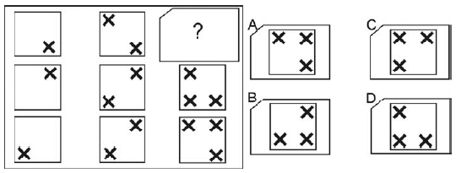

- A partir de la siguiente imagen señale la opción correcta:
- A
- C
- B
- d
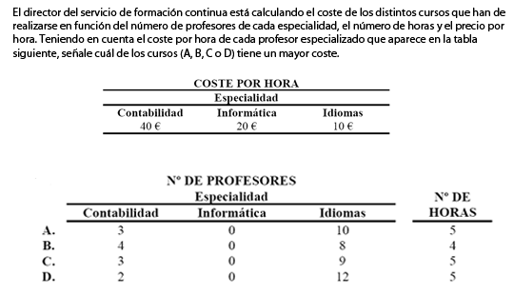

- Indique, a continuación, cuál de las cuatro definiciones propuestas es más adecuada al significado de GLOSA:

- Explicación o comentario de un texto oscuro o difícil de entender.
- Lenguaje prosaico en la poesía.
- Orificio o abertura anterior de la laringe.
- Grandeza, esplendor o magnificencia de alguien.

- Indique, a continuación, cuál de las cuatro definiciones propuestas es más adecuada al significado de ENJUTO:

- Levantado, derecho.
- Fuerte y robusto en su línea.
- Persona que vive en casa ajena a costa de su dueño.
- Delgado, seco o de pocas carnes.

- Indique, a continuación, cuál de las cuatro definiciones propuestas es más adecuada al significado de PROPENSO:

- Necesario, imprescindible que es menester para un fin.
- Tardo o muy lento.
- Con tendencia o inclinación a algo.
- Persona que ha confesado su delito o culpa.

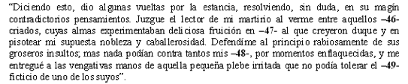

- Lea el texto que se presenta a continuación e indique cuál de las cuatro palabras propuestas (A, B, C o D) debería incluirse en el espacio -46-:

- Serviciales
- soeces
- veleidosos
- discretos

- en el texto anterior indique cuál de las cuatro palabras propuestas (A, B, C o D) debería incluirse en el espacio -47-:

- degradar
- desgranar
- reivindicar
- desechar

- Indique cuál de las cuatro palabras propuestas (A, B, C o D) debería incluirse en el espacio -48-:

- angustias
- fuerzas
- súplicas
- empeños
- indique cuál de las cuatro palabras propuestas (A, B, C o D) debería incluirse en el espacio -49-:

- derrumbe
- dignificación
- encumbramiento
- destino

- ¿Cuántas veces aparece la letra h dentro del cuadro?
- 10
- 8
- 7
- 9

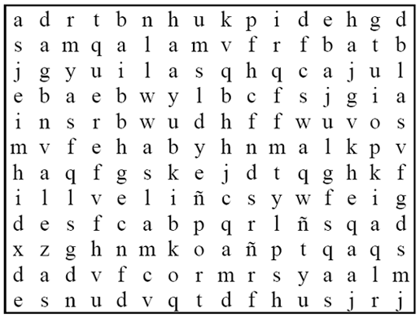

- Efectúe la siguiente operación combinada: { 17 - [30 - (10+12) ] } x [(-5) + (8 - 13) ] = ?
- 80
- 45
- -60
- -90

Soluciones
- C
- A
- C
- D
- B
- A
- D
- B
- A
- C
- B
- C
- B
- C
- A
- C
- B
- D
- C
- B
- 1 c,2b,3b,4C
- 1d sinónimos de contumacia: tenacidad, obstinación, rebeldía, terquedad, cabezonería, testarudez.
2 a. Sinónimo de delación denuncia, acusación, revelación, soplo, chivatazo
3b sinónimos de deleznable: escurridizo, resbaladizo
Disgregable, desmenuzable, inconsistente, frágil, quebradizo
4a, sinónimos de denodado audaz, decidido, resuelto, osado, diligente, emprendedor, esforzado, animoso, expedito, intrépido, valiente.
5c sinónimos de denostar: agraviar, ofender, calumniar, denigrar, injuriar, insultar, ultrajar, vilipendiar.
6d, sinónimos de desabrido: insípido, insulso, desaborido
áspero, arisco, desagradable, descortés, rudo, violento, displicente, huraño, antipático, intratable.
7a , sinónimos de diatriba: invectiva, libelo, sátira, ataque, injuria,
8c, sinónimos de dilapidar: despilfarrar, malgastar, derrochar, disipar
9d sinónimos de diligente rápido, activo, ágil, presto, resuelto, solícito, vivo, inquieto, expeditivo, listo.
10c, sinónimos de díscolo: desobediente, levantisco, indisciplinado, revoltoso, diablo, enredador, rebelde, travieso.

- B
- D
- C
- B
- A
- A cuadrados perfectos
- B
- D
- B
- c 9+7=16 multiplicado por el primer dígito de la operación: 16*9=144
- a
- a
- b
- a
- a
- d
- c
- b
- a
- b
- c
- a
- d

